**Руководство пользователя**

Приложение – фоторедактор «Simple photo editor»

Данное приложение предназначено для быстрого и простого редактирования фотографий и видео.

**Работа с приложением**

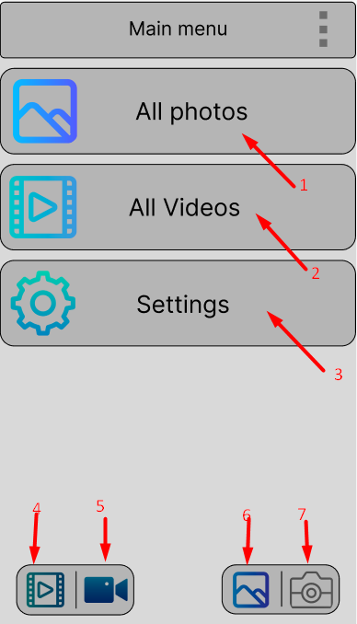

Рис.1 Главное меню

Список элементов:

1. Кнопка открытия галереи с фотографиями
2. Кнопка открытия галереи с видео
3. Кнопка открытия настроек приложения
4. Кнопка открытия галереи с видео
5. Кнопка открытия камеры для видеосъемки
6. Кнопка открытия галереи с фотографиями
7. Кнопка открытия камеры для фотосъемки

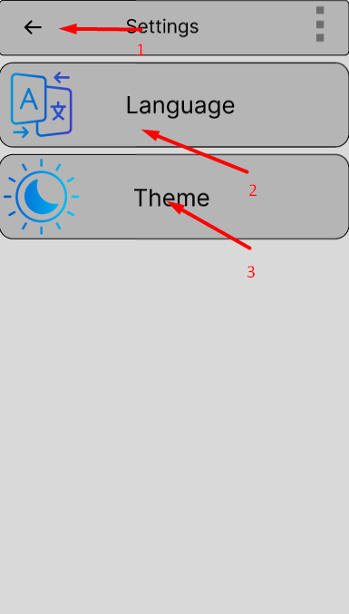

Рис. 2 Настройки

1. Возврат в главное меню
2. Смена языка приложения
3. Смена темы приложения

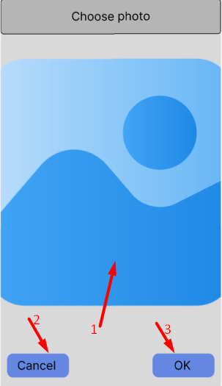

Рис. 3 Выбор фотографии

1. Выбранная фотография
2. Отмена выбора и возврат обратно
3. Подтверждение выбора

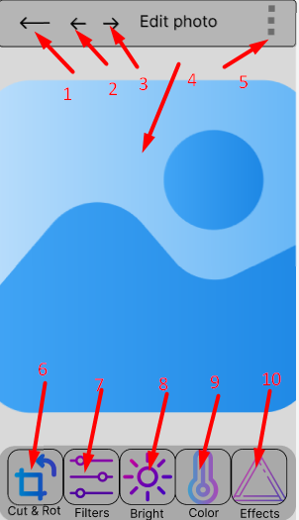

Рис. 4 Меню редактирования

1. Возврат в меню
2. Отменить
3. Отменить отмену
4. Редактируемая фотография
5. Выпадающее меню
6. Повернуть и обрезать
7. Фильтры
8. Яркость
9. Цвета и температура
10. Эффекты

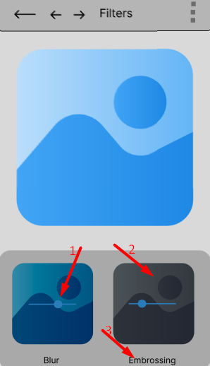

Рис. 5 Фильтры

1. Ползунок регулирования силы фильтра
2. Превью изображения
3. Название фильтра

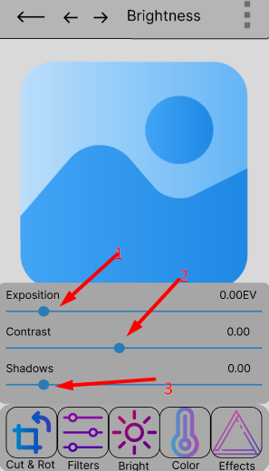

Рис. 6 Яркость

1. Экспозиция
2. Контраст
3. Тени

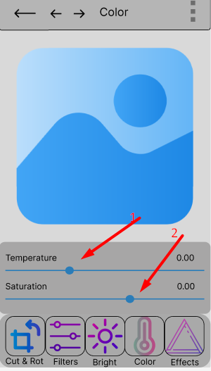

Рис.7 Цвета и температура

1. Температура
2. Насыщенность

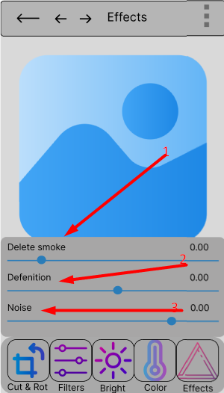

Рис. 8 Эффекты

1. Удаление дымки
2. Defenition
3. Шум

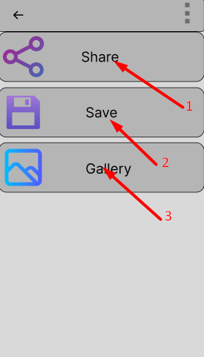

Рис. 9 Выпадающее меню

1. Поделиться
2. Сохранить
3. Галерея